Lessines : le Rallye de la petite reine entre prouesses et poésie
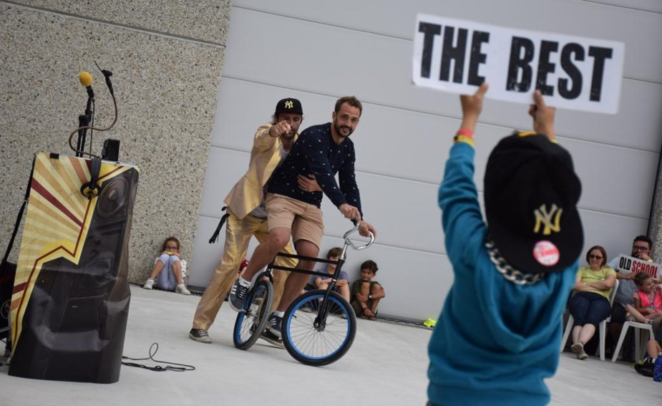
Le soleil brillait à Lessines pour le 9e Rallye de la petite reine, invitant les cyclistes à enfourcher leur bicyclette pour une vingtaine de kilomètres les menant à la rencontre des artistes. Sur le pas de leur porte, les riverains étaient amusés en voyant passer les centaines de cyclistes arpenter les chemins de terre et sentiers lessinois.
La formule du Rallye concoctée par Myriam Mariaulle depuis dix ans (et dont elle seule a le secret!), avec l’aide de son équipe du Centre culturel René Magritte, a de nouveau charmé les spectateurs de toutes générations confondues. «Nous apprécions la formule et l’ambiance familiale», explique une dame venue en famille. « Chaque année, nous découvrons de très beaux spectacles dans des lieux inattendus».
Du côté des artistes, c’est un réel plaisir de participer au festival. Andréa Fidelio a marqué les esprits et fait rire aux éclats le public participatif « hyper réceptif et chaleureux», nous confie-t-il. « C’était génial, tant au niveau de l’organisation que du public. La balade à vélo est un concept que je trouve gagnant car les gens se déplacent d’un spectacle à l’autre et cela leur permet de canaliser l’énergie et de digérer de l’un à l’autre».
Dans un autre style, Ruddy Goddin qui interprétait le rôle du clown dans le spectacle Turista a emmené les festivaliers dans son univers. « Jouer dans un espace très vaste avec beaucoup d’écho comme cette grange, c’était particulier». Les lieux insolites offrent aussi un challenge supplémentaire pour l’artiste qui joue «avec les conditions comme en extérieur, mais l’écho en intérieur».
Enfin, tous étaient sous le charme des voltiges des artistes circassiens et leurs chevaux de la Cie Tempo d’Eole et dont la dramaturgie du spectacle ne laissait pas insensible. Pour Lucas Scohier, qui interprétait le rôle du bûcheron « c’est très agréable de voir les gens arriver à vélo jusqu’au chapiteau. Nous étions très heureux de pouvoir rejouer dans un chapiteau plein. L’événement se clôturait chez nous et ils étaient super motivés. Ici, les gens étaient généreux en applaudissements et on a ressenti qu’ils étaient heureux de voir des performances en plus, d’autant que c’est notre discipline».
Entre prouesses et dramaturgie, humour et poésie, les artistes ont offert des performances touchantes.
Artistes, bénévoles et spectateurs sont déjà impatients de s’inscrire à la prochaine édition qui aura lieu les 10 et 11 septembre 2022.

Hermeline JOURQUIN - L'Avenir

